◇┳┳┳┳┳┳┳┳┳┳┳┳┳┳┳┳┳┳┳┳┳┳┳┳┳┳┳┳┳┳┳┳┳┳┳┳┳┳┳┳┳┳┳┳┳┳◆

**食科協かわら版　No.463　（2024年度No.38）**　 　2024/9/27

食の行政情報ならびに食中毒情報をお伝えする食科協のメールマガジン

食中毒情報は１回限り　行政情報は原則2回の掲載で削除します

新しいものは*NEW*マークがついております　期限設定のある記事は　期限終了まで掲載

**青字をスクロール　Ctrlキーを押しながらクリック　もしくは右クリックでハイパーリンクを開く**

◇┻┻┻┻┻┻┻┻┻┻┻┻┻┻┻┻┻┻┻┻┻┻┻┻┻┻┻┻┻┻┻┻┻┻┻┻┻┻┻┻┻┻┻┻┻┻◆

**コナギ**

|  |  |
| --- | --- |
| **目次** | **ページ** |
| 1. **食科協関係** | **2** |
| 1. **厚生労働省関係** | **2-6** |
| **3****食品安全委員会関係** | **6-7** |
| **4****農水省関係** | **7-13** |
| **5****消費者庁関連****リコール情報** | **13-15** |
| **6****食中毒・感染症**  **細菌性食中毒→ウイルス性食中毒→寄生虫→自然毒→感染症→違反品の回収→他**  **各項目発生順で記載　菌種については月により掲載位置が変動しています** | **15-26** |

1. **食科協関係**

9月20日　 かわら版462号を発行・かわら版ニュース＆トピックス449号を発行

9月20日　 ニュースレター253号を発行

9月27日　 かわら版463号を発行・かわら版ニュース＆トピックス450号を発行

**２.****厚生労働省関係**　<https://www.mhlw.go.jp/index.html>

**★***Link***傍聴・参加が可能な審議会等の会議一覧　ご案内しきれないときもございます**<https://www.mhlw.go.jp/topics/event/open_doors.html>

**★***Link***副反応疑い報告の状況について（とても詳しい資料です）**

**厚生科学審議会 (予防接種・ワクチン分科会 副反応検討部会)**

<https://www.mhlw.go.jp/stf/shingi/shingi-kousei_284075.html>

**■***NEW***医**

**■医薬品成分を含有する製品の発見について　2024/9/19**

<https://www.mhlw.go.jp/content/11126000/001305857.pdf>

　　本日、大阪府から、別添のとおり報道発表を行った旨の連絡がありましたので、お知らせいたします。

**【注意】医薬品成分を含有する製品が発見されました**

**健康被害のおそれがあります。使用しないでください健康被害のおそれがあります。使用しないでください！**

報道提供日時報道提供日時　2024年09月19日 14時 00分

内容

　　大阪府では、いわゆる健康食品による健康被害発生の未然防止のため、買い上げ調査を実施しています。この度、大阪市内の宿泊施設において購入した製品を、地方独立行政法人大阪健康安全基盤研究所で検査したところ、次のとおり医薬品成分が検出されましたのでお知らせします。

　いわゆる健康食品において医薬品成分を含むものは医薬品とみなされ、販売するには、医薬品医療機器等法に基づき厚生労働大臣の承認が必要ですが、当該製品については、厚生労働大臣の承認を受けておらず安全性が確認されていません。

　現在のところ、本府では当該製品に係る健康被害の報告は受けていませんが、健康被害を起こす可能性がありますので、使用しないでください。また、当該製品による健康被害が疑われる場合は、速やかに医療機関を受診してください。

注：医薬品医療機器等法は、「医薬品、医療機器等の品質、有効性及び安全性の確保等に関する法律」の略称です

　　1 製品の概要製品の概要

製品名　Royal Honey VIP

内容量　10g/包

BATCH NUMBER 　230717

MFG DATE 　JULY 2023

EXP DATE　 JULY 2026

販売店　ルトゥール難波

販売店所在地　大阪府大阪市

販売方法　店頭販売

検出した医薬品成分　タダラフィル、クロロプレタダラフィル

注：名称、原材料、製造（輸入）者について邦文表示なし

2 違反内容違反内容

　医薬品医療機器等法第55条第2項（無承認無許可医薬品の販売等の禁止）

3 府の対応府の対応

（1）府ホームページに製品名、外箱等を掲載し、府民に対し使用中止等について注意喚起しました。

　　　　令和6年度健康食品買い上げ検査（医薬品成分が検出された健康食品）について

（2）販売店を所管する大阪市に、上記の内容を通報しました。大阪市において法に基づき販売中止等の指導が行われる予定です。

（3）注意喚起のため、関係団体に情報提供しました。

4 今回検出された医薬品成分の概要今回検出された医薬品成分の概要

（1）タダラフィルは、国内で医薬品(販売名：シアリス錠（5mg、10mg、20mg）等)として承認されています。なお、承認されている医薬品の適応と主な副作用は、次のとおりです。

［適応］：勃起不全（満足な性行為を行うに十分な勃起とその維持が出来ない患者）

［副作用］：頭痛、ほてり、動悸等

（2）クロロプレタダラフィルは、タダラフィルの類似化合物であり、国内では、これを配合した医薬品は承認されていません。

5 製品の写真

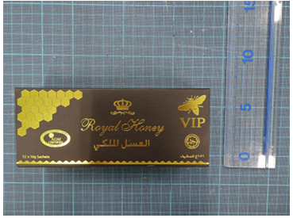

部局

健康医療部 生活衛生室薬務課 医薬品流通グループ （担当：嶋田、関根）

代表電話番号　06-6941-0351　内線番号2552

ダイヤルイン番号　06-6944-7129

メールアドレス　[yakumu-g22@gbox.pref.osaka.lg.jp](mailto:yakumu-g22@gbox.pref.osaka.lg.jp)

同時提供先　大阪府薬業記者会

**■石綿（アスベスト）含有品の販売に関する注意喚起　2024/9/13**

<https://www.mhlw.go.jp/stf/newpage_43586.html>

　　石綿（アスベスト）が含まれている製品の販売について８月29日及び９月５日に注意喚起した内容に続き、このたび新たにオンラインマーケットプレイス（OM）で、石綿（アスベスト）含有製品の販売が確認されたので、以下のとおりお知らせします。

＜新たに販売が確認された石綿（アスベスト）含有品（４製品）＞

※対象製品については以下の別添１をご参照ください。

別添１：新たに販売が確認された石綿（アスベスト）含有品一覧

<https://www.mhlw.go.jp/content/11303000/001303921.pdf>

＜対象製品をお持ちの皆さまへ＞

対象製品については、使用しないでください。

通常の使い方で使用する限りは石綿（アスベスト）が飛散する可能性は極めて低いですが、金網の耐火材の部分（真ん中の白い部分）が劣化して脱落が見られるものがあり、そうした場合には石綿の飛散の可能性があるため、ビニール袋等に入れ、テープ等でしっかりと封をして保管してください。

なお、製品に劣化等が見られない場合でも、削る・割るなどして破損した場合には飛散する可能性がありますので、破損しないようご注意ください。

もしすでに破損しているなどでご心配な場合は、ビニール袋等に入れ、テープ等でしっかりと封をして保管してください。

＜これまでに石綿含有が確認された金網製品を購入した皆さまへ＞

※以前に公表された製品の一覧は以下の別添２をご参照ください。

別添２：８月29日及び９月５日に公表した石綿（アスベスト）含有品一覧

<https://www.mhlw.go.jp/content/11303000/001303922.pdf>

Amazon.co.jpで出品していた対象商品については、購入者の皆さまに出品者又はアマゾンジャパン合同会社より、対応方法についてメールにて個別にご連絡しております。ご連絡があるまでの間は＜対象製品をお持ちの皆さまへ＞のとおり、ビニール袋等に入れ、テープ等でしっかりと封をして保管してください。

先んじて、お持ちの商品の処分をご希望される場合は、処分方法を最寄りの自治体にご相談の上、適切に処分いただきますようお願いいたします。

なお、処分が完了しましたら、お手数ですが、出品者又はアマゾンジャパン合同会社に、処分した旨をご連絡いただきますようお願いいたします。連絡方法については、出品者又はアマゾンジャパン合同会社からのメールをご確認ください。

＜参考１：「石綿（アスベスト）含有品の販売に関する注意喚起」（８月29日発表）＞

<https://www.mhlw.go.jp/stf/newpage_43102.html>

＜参考２：「石綿（アスベスト）含有品の販売に関する注意喚起」（９月５日発表）＞

<https://www.mhlw.go.jp/stf/newpage_43333.html>

**■***NEW***食品中の放射性物質の検査結果について（１４１１報）　2024/9/24**

<https://www.mhlw.go.jp/stf/newpage_43739.html>

**■食品中の放射性物質の検査結果について（１４１０報）　2024/9/17**

<https://www.mhlw.go.jp/stf/newpage_43488.html>

　１　自治体の検査結果

青森県、岩手県、仙台市、栃木県、千葉県、横浜市、新潟県、長野県、京都府、大阪市、東大阪市

　※ 基準値超過　１件

　No. 124 岩手県　　 シカ肉　　　　 　　（Cs ： 110 Bq / kg )　大船渡市

**■***NEW***食品安全情報（微生物）No.19 2024（2024.09.18）2024/9/18**

<http://www.nihs.go.jp/dsi/food-info/foodinfonews/2024/foodinfo202419m.pdf>

**目次**

**【世界保健機関（WHO）】**

1. 国際食品安全当局ネットワーク（INFOSAN）2023年第4四半期報告（2023年10～12月）

**【米国疾病予防管理センター（US CDC）】**

1. 卵に関連して複数州にわたり発生しているサルモネラ（*Salmonella* Enteritidis）感染アウトブレイク（2024年9月6日付初発情報）

2. デリミート（調理済み食肉）に関連しているリステリア（*Listeria monocytogenes*）感染アウトブレイクの患者数および死亡者数の増加を受け米国疾病予防管理センター（US CDC）が注意喚起を発表

3. デリカウンターで薄切りされた食肉製品に関連して複数州にわたり発生しているリステリア（*Listeria monocytogenes*）感染アウトブレイク（2024年8月28日付更新情報）

4. 小規模飼育の家禽類との接触に関連して複数州にわたり発生しているサルモネラ（*Salmonella* Altona、*S*. Cerro、*S*. Enteritidis、*S*. Indiana、*S*. Infantis、*S.* Johannesburg、*S.* Mbandaka、*S*. Typhimurium）感染アウトブレイク（2024年8月29 日付更新情報）

**【欧州委員会健康・食品安全総局（EC DG-SANTE）】**

1. 食品および飼料に関する早期警告システム（RASFF：Rapid Alert System for Food and Feed）

**【欧州食品安全機関（EFSA）】**

1. データに関する諮問グループ（AGoD）の2023年次報告書

**【アイルランド保健サーベイランスセンター（HPSC Ireland）】**

1. アイルランドの胃腸疾患および人獣共通感染症（リステリア症、2022年）

**【ドイツ連邦リスクアセスメント研究所（BfR）】**

1. 欧州の食品安全のための連携 ― 欧州食品安全機関（EFSA）の加盟各国におけるFocal Point（窓口組織）の役割

**【ProMED-mail】**

1.コレラ、下痢、赤痢最新情報（43）（ 42）（ 41）（ 40）

**■***NEW***食品安全情報（化学物質）No.19　2024（2024.09.18）　2024/9/18**

<http://www.nihs.go.jp/dsi/food-info/foodinfonews/2024/foodinfo202419c.pdf>

**＜注目記事＞**

**【WHO/IARC】 IARCモノグラフ134巻：アスパルテーム、メチルオイゲノール、イソオイゲノール**

国際がん研究機関（IARC）がモノグラフ134巻を発表した。モノグラフはIARCウェブサイトでPDF版をダウンロード可能である。対象はアスパルテーム（ヒトに対して発がん性がある可能性がある：グループ2B）、メチルオイゲノール（ヒトに対しておそらく発がん性がある：グループ2A）、イソオイゲノール（グループ2B）である。それらのうちアスパルテームについては、公衆衛生上の要求に応じて、2024年4月29日に他の物質より先んじてモノグラフを発表していた。

**【USDA】 FSISは残留化学物質検査に新しいスクリーニング法を導入**

米国農務省（USDA）の食品安全検査局（FSIS）は、現行の動物用医薬品と農薬の分析を1つのワークフローに統合した新しいスクリーニング法として、「超高速液体クロマトグラフィー‐タンデム質量分析法（UHPLC-MS/MS）による動物用医薬品および残留農薬の一斉スクリーニング」（CLG-MEGA1.0）を導入する。FSISの検査室システムは、2024年9月30日以降に到着する、いくつかの食肉分類（牛肉、豚肉、家禽、ヤギ、羊）の筋肉、ナマズの筋肉、液卵製品を対象に新しいスクリーニング方法を実施する予定である。

**【USDA】 USDAは、食肉および家禽のラベルにおける動物飼育および環境関連の強調表示の裏付けを強化するためのガイドラインの更新版を発表**

USDAは、食肉や家禽製品のラベルに記載される動物飼育や環境関連の強調表示（例：放牧飼育、放し飼い）について、表示の裏付けを強化するためにガイドラインを更新した。

企業が提出する強調表示に関する書類はFSISにより審査され、承認を得た後に食肉および家禽製品のラベルに記載することができる。更新されたガイドラインでは、強調表示を立証するために第三者認証の使用を強く推奨している。また、抗生物質に関する強調表示（例：抗生物質を使用せずに飼育、抗生物質不使用）について、食肉処理前の家畜の定期的なサンプリングと検査プログラムを実施するか、検査を含む第三者認証を取得することを推奨している。

**【APVMA】 パラコートに関する規制決定案について**

パラコートはビピリジニウム系の非選択性除草剤で、単一の対象種のみではなく、あらゆる植物に作用する。同系の除草剤としてジクワットがある。オーストラリアでは両除草剤の使用が1964年から登録されている。パラコートは農業や園芸のさまざまな場面で使用されるほか、道端や防火帯などの雑草防除にも登録されている。パラコートの使用は非常に制限されており、訓練を受けた作業者のみが使用できる。ジクワットに関しては、濃度が低い製品はそれほど制限されていないが濃度が高い製品は非常に制限されている。パラコートとジクワットは、人々や環境に対する安全性、貿易への影響に関する懸念のため、再検討の対象となった。オーストラリア農薬・動物用医薬品局（APVMA）の規制決定案が公開され、2024年10月29日まで意見募集している。

**3.****食品安全委員会関係**　<https://www.fsc.go.jp/>

**★***Link***紅麹を含む健康食品関係について【令和6年4月11日更新】**

<https://www.fsc.go.jp/osirase/benikouji.html>

**■***NEW***食品安全委員会（第955回）の開催について　2024/9/27現在発表がありません**

標記会合を下記のとおり開催しますので、お知らせいたします。

なお、新型コロナウイルス感染症の感染拡大防止のため、本会合については、傍聴者を入れずに開催いたしますが、本会合の様子については、下記４のとおり、web上で動画配信することといたしました。

議事録につきましては、後日、食品安全委員会Webサイト

（<http://www.fsc.go.jp/iinkai_annai/jisseki.html>） に掲載いたします。大変御迷惑をお掛けいたしますが、ご理解のほど、何卒よろしくお願いいたします。

記

１．開催日時：令和6年月日（火）　１４：００〜

２．開催場所：食品安全委員会 大会議室　（港区赤坂５−２−２０ 赤坂パークビル２２階)

３． 議事

４．動画視聴について

：本会合については、その様子を動画配信するとともに、会場での傍聴も受け付けます。動画の視聴又は会場での傍聴を希望される方は、月日（）12時までに、内閣府共通意見等登録システム(<https://form.cao.go.jp/shokuhin/opinion-1404.html>　にて申し込みいただきますようお願いいたします。

　動画の視聴をお申し込みいただいた方には、御登録いただいたメールアドレス宛てに視聴に必要なURLを、月日（）12時までに御連絡いたします。

　　なお、会場での傍聴席は限りがありますので、傍聴を希望される方が多数の場合には原則として先着順とさせていただき、傍聴可能な方には月日（）18時までに御登録いただいたメールアドレス宛てにご連絡いたしますので、受付時間（13：30〜13：50）までに会議室入口で受付をお済ませください。受付時間終了後は入場出来ませんので、ご了承ください。会場で傍聴できない方については、動画視聴に必要なＵＲＬをご送付させていただきます。

　　また、当日の配布資料につきましては、会議開催前までに食品安全委員会のウェブサイト（　<https://www.fsc.go.jp/iinkai_annai/jisseki.html>　）に掲載予定ですので、必要に応じて参照いただきながら、ご覧ください。

※動画視聴時の録画及び録音、画面撮影はご遠慮ください。

<https://www.fsc.go.jp/iinkai_annai/annai/annai804.html>

<http://www.fsc.go.jp/iinkai_annai/annai/> 　**←発表がない場合はこちらからご確認ください**

**会議の結果は下記から確認できます**

**★***Link***食品安全委員会　開催実績リンク　開催日時、配付資料、議事録等**

<https://www.fsc.go.jp/iinkai_annai/jisseki.html>

<https://www.fsc.go.jp/iken-bosyu/pc1_hisiryou_muramidase_030512.html>

**■***NEW***アレルゲンを含む食品（総論、牛乳、小麦）のファクトシート（科学的知見に基づく概要書）を公開しました　令和6（2024）年7月23日更新**

<https://www.fsc.go.jp/foodsafetyinfo_map/allergen.html>

**■***NEW***食品安全関係情報更新（令和6年6月29日から令和6年7月19日）2024/8/14**

[https://www.fsc.go.jp/fsciis/foodSafetyMaterial/search?year=&from=struct&from_year=2024&from_month=6&from_day=29&to=struct&to_year=2024&to_month=7&to_day=19&max=100](https://www.fsc.go.jp/fsciis/foodSafetyMaterial/search?year=&from=struct&from_year=2024&from_month=6&from_day=29&to=struct&to_year=2024&to_month=7&to_day=19&max=100%20)

**４．****[農水省関係](C:\\Users\\chichi2\\AppData\\Roaming\\Microsoft\\Word\\農水省関係)**<https://www.maff.go.jp/>

**★***Link***小林製薬が製造する紅麹関連製品による健康被害について**<https://www.maff.go.jp/j/syouan/kaishu.html>

**★***Link***ウクライナ情勢に関する農林水産業・食品関連産業事業者向け相談窓口**

<https://www.maff.go.jp/j/zyukyu/sodan.html>

**★***Link***水産物の放射性物質調査の結果について**

<https://www.jfa.maff.go.jp/j/housyanou/kekka.html>

**■***NEW***「アグリビジネス創出フェア2024『距離が縮まるマッチングAgri』」 の開催について　2024/9/26**

<https://www.affrc.maff.go.jp/docs/press/240926.html>

　　農林水産省は、11月26日（火曜日）から11月28日（木曜日）までの3日間、東京ビッグサイトにおいて、農林水産・食品分野の技術交流展示会「アグリビジネス創出フェア2024」を開催します。

今年度は、全国の136の機関が最新の研究成果を出展するとともに、株式会社AGRIKO 代表取締役で俳優としても御活躍の小林涼子氏による基調講演や、農林水産・食品分野のスタートアップの創出に向けたセミナーなど、様々な企画を行います。

皆様の御来場をお待ちしております！

1.開催趣旨

「アグリビジネス創出フェア2024」は、全国の産学官の機関が有する、農林水産・食品分野の最新の研究成果を展示やプレゼンテーションなどで分かりやすく紹介し、研究機関同士や研究機関と事業者との連携を促す技術交流展示会です。

本フェアは、平成16年度から継続的に開催しており、今年度で21回目となります。

2.開催日程及び会場

日程：令和6年11月26日（火曜日）から令和6年11月28日（木曜日）まで

　　　（3日間とも10時00分開場、17時00分閉場）

会場：東京ビッグサイト 南2ホール

所在地：東京都江東区有明3-11-1

3.出展機関

大学、地方公共団体、国立研究開発法人等の研究機関など全国の136の機関が出展予定です。

出展ブース一覧

<https://agribiz.maff.go.jp/exhibitor-information>

4.来場事前登録

本フェアはどなたでも御来場いただけますが、専用サイトでの来場事前登録が必要です。

来場事前登録は、以下のURLの専用フォームから行って下さい。なお、参加費は無料です。

来場事前登録専用フォーム

<https://agribiz.maff.go.jp/register>

5.基調講演・セミナーの情報

開催期間中、会場内で基調講演やセミナーを行います。

【基調講演】

　　　 11月26日（火曜日） 13時00分から14時00分まで メインステージ

「美味しいものを食べ続けられる未来をつくる －都市農業×農福連携×食育の可能性－」

　　　　 株式会社AGRIKO 代表取締役・俳優 小林 涼子氏

【セミナー】

　　　セミナーに関する最新情報は以下を御覧ください。

<https://agribiz.maff.go.jp/seminar>

6.マッチングを促進するための各種取組

来場者と出展者とのマッチングを促進するため、農林水産・食品分野の専門家が常駐する「コーディネーターカウンター」を会場内に設け、来場者からの相談を受け付けます。

また、コーディネーターがガイド役となって、特定のテーマごとに関連した出展ブースを訪問し、マッチングに向けたヒントを探るツアーを実施します。

詳細については、今後フェアサイトに掲載します。

コーディネーターに関する情報は以下を御覧ください。

<https://agribiz.maff.go.jp/coordinator>

お問合せ先

（事業全般について）

農林水産技術会議事務局研究推進課産学連携室　担当者：武田、奥田

代表：03-3502-8111（内線5898）ダイヤルイン：03-6744-7044

（参加手続や出展ブース・セミナーについて）

アグリビジネス創出フェア2024事務局（株式会社フジヤ内）　担当者：小松、飯田

電話：03-3533-5522　E-mail：[agri-ex@fujiya-net.co.jp](mailto:agri-ex@fujiya-net.co.jp)

**■***NEW***台湾による日本産食品の輸入規制が緩和されました　2024/9/25**

<https://www.maff.go.jp/j/press/yusyutu_kokusai/kisei/240925.html>

　　本日、台湾当局は、東京電力福島第一原子力発電所の事故発生後に導入された日本産食品への輸入規制措置の緩和を発表しました。

1. 台湾の輸入規制措置の緩和の内容

（1）本日、台湾当局は、日本産食品への輸入規制措置の緩和を発表しました。

（2）台湾の発表によると、これまで輸入停止となっていた5県（福島県、茨城県、栃木県、群馬県及び千葉県）の野生鳥獣肉、きのこ類、コシアブラについて、放射性物質検査報告書及び産地証明書の添付を条件に輸入停止が解除されました。また、5県以外の放射性物質検査報告書の添付義務が撤廃されました。

（参考1）台湾による日本産食品の輸入規制の緩和について（農林水産大臣コメント）

<https://www.maff.go.jp/j/export/e_shoumei/oshirase/taiwan_daijin.html>

（参考2）台湾の輸入規制緩和の概要

<https://www.maff.go.jp/j/press/yusyutu_kokusai/kisei/attach/pdf/240925-1.pdf>

　台湾の輸入規制緩和の概要

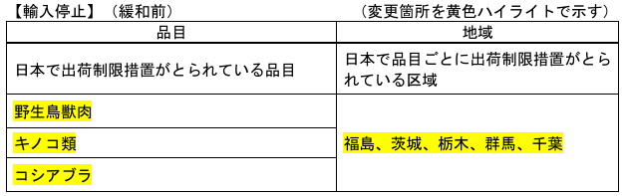

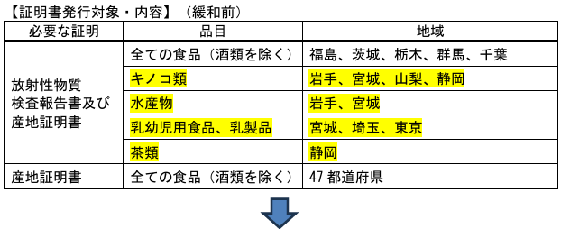

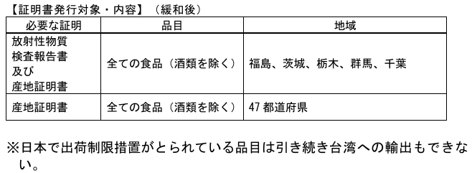

（参考3）2023年台湾向け食品・農林水産物の輸出額（出典：財務省貿易統計）

1,532億円（アルコール飲料、りんご、ホタテ貝他）

2. 各国・地域の輸入規制の状況

（1）2011年の原発事故に伴う輸入規制については、49の国・地域が既に撤廃しましたが、未だに6の国・地域が維持しています。このうち中国等は、ALPS処理水の海洋放出に伴い、更に日本産水産物等を輸入停止しました。

（2）これらの輸入規制を続ける国・地域に対し、これまで二国間での会議の場や国際的な議論の場において、規制の即時撤廃を働きかけておりますが、引き続き、科学的根拠に基づかない輸入規制措置に関して、政府一丸となって、強く働きかけていきます。

（参考）諸外国・地域の規制措置等の概要

<https://www.maff.go.jp/j/press/yusyutu_kokusai/kisei/attach/pdf/240925-2.pdf>

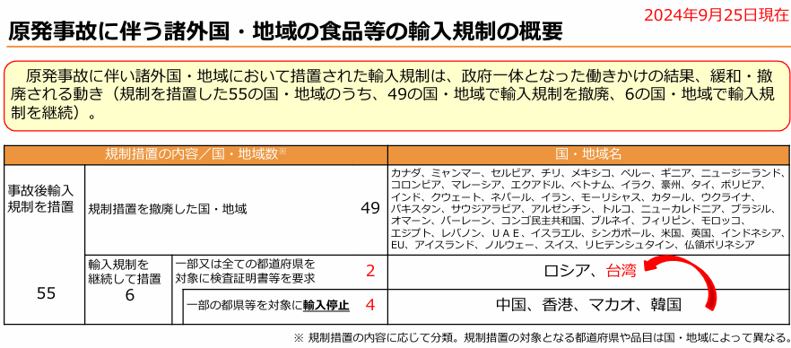

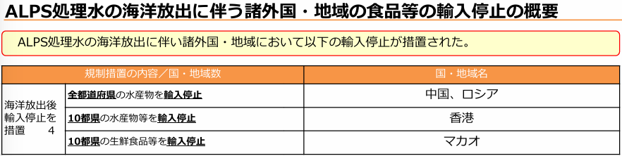

お問合せ先

輸出・国際局規制対策グループ　担当者：春名、坂本

代表：03-3502-8111（内線3431）ダイヤルイン：03-6744-1776

**■***NEW***株式会社コダマにおける発芽玄米の不適正な有機の表示に対する措置について　2024/9/20**

<https://www.maff.go.jp/j/press/syouan/kansa/240920.html>

　　農林水産省は、株式会社コダマ（宮崎県日向市新生町一丁目100番地。法人番号9350001005995。以下「コダマ」という。）が、日本農林規格等に関する法律に基づく指定農林物資でない発芽玄米の容器包装に不適正な有機の名称を表示し、また、有機加工食品の認証を取得していないにもかかわらず、不正に有機JASマークを付していたことを確認しました。

このため、本日、コダマに対し、日本農林規格等に関する法律に基づき、行政処分等を行いました。

1.経過

農林水産省九州農政局が、令和6年6月17日から7月31日までの間、コダマに対し、日本農林規格等に関する法律（昭和25年法律第175号。以下「法」という。）第65条第2項の規定に基づく立入検査等を行いました。

この結果、農林水産省は、コダマが、以下の行為を行っていたことを確認しました。

（1）自らを表示責任者とする発芽玄米（商品名「有機発芽玄米」（725g入り））について指定農林物資でないにもかかわらず、その包装の表面に「有機」と、裏面の一括表示欄の名称の項に「有機発芽玄米」と有機加工食品の名称の表示を行い、令和5年3月2日から令和6年4月18日までの間に、10,360袋（7,511kg）を一般消費者向け商品として製造し、取引先業者に納品したこと。

（2）（1）の商品について、法第10条第2項の規定に基づく認証事業者の認証を取得していないにもかかわらず、不正に格付の表示（有機JASマーク）を付していたこと。

2.措置

コダマが行った上記1の（1）の行為は、法第63条第2項の規定に、また上記1の（2）の行為は、法第37条第1項の規定に、それぞれ違反するものです（別紙参照）。

このため、農林水産省はコダマに対し、次の（1）のとおり、法第64条の規定に基づき、不適正な有機の名称の表示又はこれと紛らわしい表示の除去又は抹消を命じるとともに、次の（2）のとおり、不正な有機JASマークを除去又は抹消すること等を指導し、以下の内容に基づき講じた措置について報告書に取りまとめ、令和6年10月21日までに農林水産大臣宛てに提出することを求めました。

（1）命令の内容

製造する全ての食品について、直ちに表示の点検を行い、不適正な有機の名称の表示又は有機と紛らわしい名称の表示については、速やかにこれを除去又は抹消すること。

（2）指導の内容

ア.製造する全ての食品について、直ちに表示の点検を行い、不正に有機JASマークが付されている場合には、速やかにこれを除去又は抹消すること。

イ.製造していた食品の一部について、不適正な有機の名称の表示及び不正に有機JASマークが付されていた主たる原因について、コダマにおける有機JAS制度に関する認識の欠如及び管理体制の不備があると考えられることから、これらを含めた原因の究明・分析を徹底すること。

ウ.イの結果を踏まえ、有機JAS制度に関する責任の所在を明確にするとともに、有機表示の相互チェック体制の強化、拡充その他の再発防止対策を適切に実施すること。

エ.全役員及び全従業員に対して、有機JAS制度についての啓発を行い、その遵守を徹底すること。

参考　本件について、農林水産省九州農政局でも同様のプレスリリースを行っております。

添付資料

別紙 日本農林規格等に関する法律等（抜粋）

<https://www.maff.go.jp/j/press/syouan/kansa/attach/pdf/240920-1.pdf>

参考 株式会社コダマの概要

<https://www.maff.go.jp/j/press/syouan/kansa/attach/pdf/240920-3.pdf>

お問合せ先

消費・安全局消費者行政・食育課　担当者：綾戸、山内

代表：03-3502-8111（内線4577）　ダイヤルイン：03-6744-2058

**■ユニー株式会社におけるローストビーフの不適正表示に対する措置について　2024/9/18**

<https://www.maff.go.jp/j/press/syouan/kansa/240918.html>

　　農林水産省は、ユニー株式会社（愛知県稲沢市天池五反田町1番地。法人番号4180001104506。以下「ユニー」という。）が、傘下店舗において小分け加工したローストビーフの原料原産地名について、対象原材料である「牛肉」に「輸入」等と表示せず、一般消費者に販売したことを確認しました。

このため、本日、ユニーに対し、食品表示法に基づき、表示の是正と併せて、原因の究明・分析の徹底、再発防止対策の実施等について指示を行いました。

1.経過

農林水産省北陸農政局及び東海農政局が、令和6年4月18日から9月2日までの間、ユニー株式会社アピタ長岡店（新潟県長岡市千秋2-278。以下「アピタ長岡店」という。）及びユニーに対し、食品表示法（平成25年法律第70号。以下「法」という。）第8条第2項の規定に基づく立入検査等を行いました。

この結果、農林水産省は、ユニーが傘下店舗において小分け加工するローストビーフ（商品名「お肉屋さんのローストビーフ」）の原料原産地名について、対象原材料である「牛肉」に「オーストラリア」、「オーストラリア産又はアメリカ産又はカナダ産」又は「輸入」を表示せず、少なくとも令和4年4月1日から令和6年4月18日までの間に、60,301.1kgをアピタ長岡店ほか35店舗において一般消費者に販売したことを確認しました（別紙1参照）。

2.措置

ユニーが行った上記1の行為は、法第4条第1項の規定に基づき定められた食品表示基準（平成27年内閣府令第10号。以下「基準」という。）第3条第2項の表の「原料原産地名」の項の規定に違反するものです（別紙2参照）。

このため、農林水産省は、ユニーに対し、法第6条第1項の規定に基づき、以下の内容の指示を行いました。

指示の内容

(1) 販売する全ての食品について、直ちに表示の点検を行い、不適正な表示の食品については、速やかに基準の規定に従って、適正な表示に是正した上で販売すること。

(2) 販売していた食品について、基準に従った表示がされていなかった主な原因として、消費者に対し正しい表示を行うという意識及び食品表示制度に対する認識の欠如並びに食品表示制度についての内容確認及び管理体制に不備があると考えられることから、これらを含めた原因の究明・分析を徹底すること。

(3) (2)の結果を踏まえ、食品表示に関する責任の所在を明確にするとともに、食品表示の相互チェック体制の強化、拡充その他の再発防止対策を適切に実施すること。これにより、今後、販売する食品について、基準に違反する不適正な表示を行わないこと。

(4) 全役員及び全従業員に対して、食品表示制度についての啓発を行い、その遵守を徹底すること。

(5) (1)から(4)までに基づき講じた措置について報告書に取りまとめ、令和6年10月18日までに農林水産大臣宛てに提出すること。

参考

本件について、農林水産省東海農政局でも同様のプレスリリースを行っております。

**添付資料**

**別紙1 不適正表示商品の店舗別販売数量**

<https://www.maff.go.jp/j/press/syouan/kansa/attach/pdf/240918-3.pdf>

**別紙2 食品表示法（抜粋）、食品表示基準（抜粋）**

<https://www.maff.go.jp/j/press/syouan/kansa/attach/pdf/240918-2.pdf>

**参考 ユニー株式会社の概要**

<https://www.maff.go.jp/j/press/syouan/kansa/attach/pdf/240918-1.pdf>

**お問合せ先**

**消費・安全局消費者行政・食育課米穀流通・食品表示監視室　担当者：綾戸、越智**

**代表：03-3502-8111（内線4487）ダイヤルイン：03-3502-5728**

**■鳥獣被害防止や捕獲した鳥獣の利活用に係る取組を募集します！　2024/9/13**

<https://www.maff.go.jp/j/press/nousin/tyozyu/240913.html>

**５.****消費者庁関連**<https://www.caa.go.jp/>

**「消費者庁」になりすましたTwitter、Facebookアカウントにご注意ください。**

**★***Link***紅麹関連の情報**

<https://www.caa.go.jp/notice/entry/036992>

**■***NEW***No.1表示に関する実態調査報告書(令和6年9月26日公表)　2024/9/26**

<https://www.caa.go.jp/policies/policy/representation/fair_labeling/survey>

**■***NEW***第5回 公益通報者保護制度検討会の開催について　2024/9/25**

<https://www.caa.go.jp/notice/entry/039466/>

　　以下のとおり、「第5回 公益通報者保護制度検討会」を開催しますので、お知らせいたします

詳細

1.日時　令和6年10月2日(水) 10:00～12:30

2.場所　中央合同庁舎第4号館共用第4特別会議室 (東京都千代田区霞が関3-1-1)

※傍聴方法は4.参照

3.議題　ヒアリング等

4.傍聴申込み方法

検討会は、ウェブ会議システムを使用し、オンラインで開催いたします。そのため、会場における傍聴はできませんが、会議の様子についてはライブ配信により傍聴いただけます。

傍聴希望者は、以下ライブ配信のURLにお入り下さい。

<https://youtube.com/live/bvo_XJtB5Ds>

※傍聴用URLのご連絡に関するお問い合わせは、下記お問い合わせ先宛にご連絡いただきますようお願い申し上げます。

【傍聴用URLのご連絡に関するお問い合わせ先】

株式会社ディーワークス　連絡先:03-5835-0388

5.傍聴時の留意事項

本検討会は原則ペーパーレスで実施します。会議開催の前日までに消費者庁ウェブサイトに資料を掲載しますので、そちらからご覧ください。

また、傍聴に当たり、ライブ配信の撮影、録音はご遠慮ください。

関連リンク

第5回 公益通報者保護制度検討会ライブ配信

問合せ先

消費者庁参事官(公益通報・協働担当)　坂上、乗田、倉本

　電話番号 03-3507-8800(代表)

**■***NEW***令和6年度第3回食品衛生基準審議会農薬・動物用医薬品部会(2024年9月25日)**　**2024/9/24**

<https://www.caa.go.jp/policies/council/fssc/pesticide/meeting_materials/review_meeting_003>

**■令和6年9月18日消食基第195号　食品、添加物等の規格基準の一部を改正する件について**

<https://www.caa.go.jp/policies/policy/standards_evaluation/pesticide_residues/notice/assets/standards_cms208_240918_01.pdf>

(イソピラザム、テフルベンズロン、3-ニトロオキシプロパノール、フェノキシエタノール、フルオキサストロビン、プロチオホス、フロニカミド、ブロフラニリド、ヘキサコナゾール、ベンチアバリカルブイソプロピル、ポリオキシンD亜鉛塩、メタフルミゾン)

**消費者庁リコール情報サイト**<https://www.recall.caa.go.jp/>

**（回収中か否かに関わらず、だいたい一回の掲載で消去します）★紅麹関連**

**★棚田カフェ イニミニマニモ「米粉ダックワース、米粉ダックワースBOX、おにぎりシュークリーム」 - 返金／回収　賞味期限、保存方法の誤表示　2024/9/27**

**★ゆかり堂製菓「黒ごま煎餅、角館駄菓子、武家屋敷詰合せ」 - 返金／回収　原料の「黒ごま」の袋内部に糸状のものが付着していたため　2024/9/27**

**★東急ストア「天日干し ちりめん」 - 返金／回収　賞味期限の誤表示（誤：24.10.12、正：24.10.2）　2024/9/26**

**★東洋水産「マルちゃん 頂点の一杯「珍々亭」油そば 2人前」 - 返金／回収　アレルゲン「えび」の表示欠落（えびが残存していることが判明）　2024/9/25**

**★マルト製菓「6個入 長崎かすていら、1本入 長崎カステラ（平）」 - 交換／回収　一部の商品に発酵による膨張が見られたため　2024/9/25**

**★コモディイイダ（新河岸店）「信州おやき野沢菜、信州おやきなす」 - 返金／回収　要冷蔵（10℃以下）販売すべきところ常温にて販売　2024/9/25**

**★トライアルカンパニー「阿蘇くじゅうの天然水500ml」 - 返金／回収　一部商品にて異味・異臭が発生したため　2024/9/25**

**★ビッグ富士（エブリィビッグデー御殿場店）「釜揚げしらす」 - 返金／回収　フグの稚魚が混入していたことが判明　2024/9/25**

**★UDリテール（MEGAドン・キホーテUNY精華台店）「国産うなぎ長焼、子持ちカラフトししゃも」 - 返金／回収　保存方法の誤表示（誤：10℃以下、正：-18℃以下）　2024/9/25**

**★本橋製菓「プチあんドーナツミニカップ」 - 返金／回収　販売店店頭在庫にカビが発生したため　2024/9/25**

**★エム・シー・フーズ「MY CHOICE 冷凍シューストリングポテト」 - 返金／回収　賞味期限の誤表示（本来の賞味期限：26.5.12、26.5.13）　2024/9/25**

**★アーバンリサーチ「レーズンサンド」 - 返金／回収　賞味期限の誤表示（誤：25.10.2、正：24.10.2）　2024/9/24**

**★丸大大金ハム「北海道産ロースカスラー」 - 交換／回収　一部ロットに規格基準を逸脱し、加熱不十分のものがあると判断したため　2024/9/24**

**★福冨隆志「焼餅よもぎ、ほか」 - 返金／回収　消費期限の誤表示（誤：24.10.22、正：24.9.22）　2024/9/24**

**★及川友美「いちごラズベリー」 - 回収　想定外の発酵による液漏れが発生したため　2024/9/24**

**★丸大大金ハム「スタンダードベーコン」 - 交換／回収　加熱食肉製品の規格基準を逸脱し、一部商品に加熱不十分のものがあると判断したため　2024/9/24**

**★千秋庵製菓「ノースマン」 - 返金／回収　包装不良によりカビが発生している製品が一部確認されたため　2024/9/24**

**★丸大大金ハム「ローストビーフ」 - 交換／回収　加熱食肉製品の規格基準を逸脱し、一部商品に加熱不十分のものがあると判断したため　2024/9/24**

**★ジェイシーシー「琉球生麺 sui OKINAWA SOBA」 - 返金／回収　賞味期限の誤表示（誤：24.12.28、正：24.10.28）　2024/9/24**

**★ヤマニ岩崎食品「赤小町梅、ほか」 - 返金／回収　食品表示を貼付せず販売したため　2024/9/24**

**★JA全農Aコープ（くす店）「エーコープのえ～プリン」 - 返金／回収　消費期限の誤表示（誤：24.9.25、正：24.9.15）　2024/9/20**

**★満寿屋商店「あんパン、ほか36商品」 - 返金／回収　消費期限の誤表示（誤：24.10.14、正：24.9.14）　2024/9/20**

**★薬王製薬「納豆精」 - 回収　紅麹原料供給元より製品回収の要請があったため　2024/9/19**

**★山口油屋福太郎「めんべいプレーン、めんべいプレーン われせん」 - 返金／回収　異物が混入したことが判明　2024/9/19**

**６.** **食中毒・感染症**

<https://news.yahoo.co.jp/articles/8068a715873c6ec58e1b8a24b767bfef42745261>

**■：行政発表が見つからなかったもの　　■：行政発表**

**★細菌性食中毒★**

**■鶏刺しが原因か食中毒の飲食店を北九州市が営業停止**

**9/25(水) 23:45配信　九州朝日放送****福岡県北九州市**

**カンピロバクター**

<https://news.yahoo.co.jp/articles/b9a4fcbbfb875bd9d785636e3a8314afcaea980b>

**食品衛生法違反者等の公表について　更新日 : 2024年9月25日**

**ページ番号：000157451　　福岡県北九州市**

**カンピロバクター**

<https://www.city.kitakyushu.lg.jp/ho-huku/18901262.html>

公表年月日　令和6年9月25日

原因施設

施設名：焼き鳥ダダ

施設所在地：小倉北区

業種：飲食店営業

適用条項　食品衛生法第6条第3号違反

行政処分等を行った理由 食中毒の発生

行政処分等の内容及び措置状況

営業停止2日間（令和6年9月25日（水曜日）から令和6年9月26日（木曜日）まで）

備考

原因食品：当該飲食店で提供されたコース料理（品目の断定には至らず）

小鉢（ポテトサラダ）、鶏刺し（鶏レバーさしみ、鶏ももたたき）、串もの3種（ハツ、レバー、つくね）、鶏唐揚げ、サラダ、卵かけごはん

病因物質：カンピロバクター

有症者：7名

**■伊勢の飲食店で食中毒　8人に症状、三重県が営業禁止処分**

**9/25(水) 8:00配信　伊勢新聞****三重県伊勢市**

**カンピロバクター**

<https://news.yahoo.co.jp/articles/bc7c9c93a909c77178e32e9c4436fe1ac97469c1>

**食中毒の発生について　令和６年９月２４日（火）１５時００分**

**三重県医療保健部 食品安全課 食品衛生班　三重県伊勢市**

**カンピロバクター**

<https://www.pref.mie.lg.jp/common/content/001158290.pdf>

１ 概要

令和６年９月１７日（火）、伊勢市内の事業者から伊勢保健所へ、「９月１３日（金）の夜に同事業所の社員が伊勢市内の飲食店を利用したところ、そのうちの複数名が腹痛、下痢、発熱等の食中毒様症状を呈している」との通報がありました。

同保健所が調査したところ、９月１３日（金）に伊勢市内の飲食店を利用した１グループ１５名中８名が同様の症状を呈していたことが判明しました。

同保健所は、有症者に共通する食事が他にないこと、複数の有症者の便及び１名の血液からカンピロバクター・ジェジュニが検出されたこと、有症者を診察した医師から食中毒の届出があったことから、当該飲食店が提供した食事が原因の食中毒と断定し、本日付けで当該飲食店を営業禁止処分としました。

なお、有症者は全員快方に向かっています。

２ 発病状況

１）喫食者 １５名中 有症者数 ８名（入院患者１名）

２）有症者の年齢構成 注：（ ）は入院で再掲

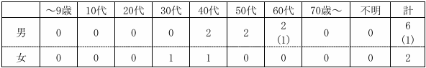

３）有症者 最低年齢（３７歳、女） 最高年齢（６６歳、男）

４）主な症状 腹痛、下痢（水様性２～２０回）、発熱（３７．５℃～３９．０℃）

５）発病日時 令和６年９月１５日（日）午前８時から同月１８日（水）午前４時

３ 原因施設

所在地 伊勢市

屋 号　料理居酒屋 いっしん（りょうりいざかや いっしん）

業 種　飲食店営業（居酒屋）

４ 原因食事

１）令和６年９月１３日（金）に提供された夕食

２）原因物質 カンピロバクター・ジェジュニ

３）主なメニュー

ササ身味噌和え、生ハムトマト巻き、地蛸カルパッチョ、焼茄子、豚しゃぶサラダ、おつくり（キメジマグロ、ヒラマサ、オオモンハタ）、錦爽鶏もも木の子煮、メンチカツ、鶏の唐揚げ、カツオ寿司いっしん風 等

※原因食品は、調査中です。

（参考） ※令和６年９月２４日（火）現在の三重県における食中毒発生状況（本件を含む）

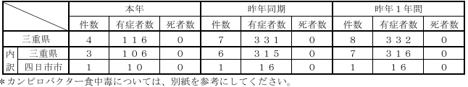

**■福岡の人気もつ鍋店で食中毒→客3人から「O157」検出……　営業停止処分に「深くお詫び」**

**9/25(水) 18:35配信　ねとらぼ****福岡県福岡市**

**腸管出血性大腸菌O157**

<https://news.yahoo.co.jp/articles/efaee20a48a06cde3154cb81943b0ffb8df5490d>

**壱番屋グループ、もつ鍋の前田屋で食中毒発生**

**2024年9月25日 14:00** **.data-max　福岡県福岡市**

**腸管出血性大腸菌O157**

<https://www.data-max.co.jp/article/73757>

**福岡市博多区の飲食店でO157による食中毒　3人に症状 うち1人は一時入院　店は1日の営業停止処分　9/24(火) 17:17配信　FBS福岡放送****福岡県福岡市**

**腸管出血性大腸菌O157**

<https://news.yahoo.co.jp/articles/1f5045d26456c743f32fe3df3e815bf9cc10fee5>

**もつ鍋を食べた3人が「腸管出血性大腸菌O157」食中毒　福岡市の飲食店を1日間の営業停止処分に　9/24(火) 14:58配信　RKB毎日放送****福岡県福岡市**

**腸管出血性大腸菌O157**

<https://news.yahoo.co.jp/articles/29cd2f6f952222611a54ae7ba3d607fb65a9f83c>

**食中毒の発生について（令和６年９月24日（火）午後１時現在）**

**保健医療局保健所地域衛生部博多衛生課　保健医療局保健所地域衛生部食品安全推進課**

**福岡県福岡市**

**腸管出血性大腸菌O157**

<https://www.city.fukuoka.lg.jp/data/open/cnt/3/2785/1/shokutyuudokunohasseinituite.pdf?20240924145734>

１ 探知

令和６年８月29日（木）に山口県生活衛生課から福岡市保健所に腸管出血性大腸菌感染症患者１名の情報提供があった。

また、令和６年９月６日（金）に姫路市保健所から福岡市保健所に腸管出血性大腸菌感染症患者３名の情報提供があった。

福岡市保健所の調査の結果、上記患者４名は、令和６年８月14日（水）に福岡市博多区内の同じ飲食店を利用していたことが判明したもの。

２ 概要

令和６年８月14日（水）午後７時30分頃から博多区内の飲食店でモツ鍋等を喫食した２　グループ８名のうち３名が、８月17日（土）から下痢、腹痛、発熱などの症状を呈したもの。

調査の結果、福岡市保健所は、以下の施設が提供した食事を原因とする腸管出血性大腸菌O157食中毒と断定し、１日間の営業停止処分とした。

３ 摂食者数

８名（山口県の患者グループ３名〔以下「グループ１」。〕、姫路市のグループ５名〔以下「グループ２」。）

４ 症状　下痢、腹痛、発熱

５ 有症者数

３名（男性１名〔20代〕、女性２名〔10代未満１名、５0代１名〕）

※うち２名は医療機関を受診（50代女性１名が入院）。

※全員回復している。

６ 原因食品

　当該施設が８月14日に提供した食事

グループ１：もつ鍋、白せんまい刺、牛のすもつ、ウーロン茶、白米

グループ２：もつ鍋、ごまサバ、イカの刺身、イカの天ぷら、馬刺し、もろみきゅうり

７ 原因施設

（１）営業所所在地：福岡市

（２）営業者氏名

（３）屋号：博多もつ鍋 前田屋 総本店

（４）業種：飲食店営業

８ 対象施設に対する指導事項

（１）用途に応じた調理器具の使い分けを徹底すること

（２）調理器具・食器等の洗浄・消毒を徹底すること

（３）手洗いを専用の設備で行うこと

９ 措置処分

福岡市保健所は、以下の理由により当該施設が提供した食事が原因の腸管出血性大腸菌O157による食中毒と断定し、令和６年９月24日（火）午後２時から９月25日（水）午後２時までの１日間の営業停止処分とした。

（１）有症者３名の共通食は８月14日に当該施設で調理された食事のみであること

（２）有症者３名の便から腸管出血性大腸菌O15７が検出され、遺伝子型がすべて一致したこと

（３）有症者の症状及び潜伏期間が腸管出血性大腸菌O157による食中毒と一致していること

（４）疫学調査の結果、有症者３名に感染症が疑われる事象がないこと

〈参考〉福岡市における令和５年及び令和６年食中毒発生状況

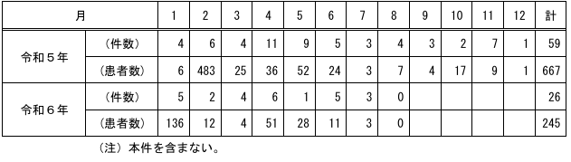

**★ウイルスによる食中毒★**

**■会合用の弁当で食中毒　16人が下痢や吐き気、一部の便からノロウイルス　鹿児島市の弁当店に3日間の営業停止処分　9/26(木) 7:00配信　南日本新聞****鹿児島県鹿児島市**

**ノロウイルス**

<https://news.yahoo.co.jp/articles/122c4eb03a97526f8251cbe1bc2a5eb16f391733>

**弁当を食べた１６人が食中毒　総菜業者を行政処分　鹿児島市**

**9/25(水) 20:59配信　鹿児島ニュースＫＴＳ　鹿児島県鹿児島市**

**ノロウイルス**

<https://news.yahoo.co.jp/articles/330d3a05336a30613f61b45be8de7e3d1b2a3f0c>

**令和6年鹿児島市食中毒発生一覧　2024/9/25　鹿児島県鹿児島市**

**ノロウイルス**

<https://www.city.kagoshima.lg.jp/kenkofukushi/hokenjo/seiei-shoku/kenko/ese/ese/shokuchudoku/documents/r6syokutyuudoku.pdf>

発生年月日　2024/9/18

喫食者数　37

患者数　16

原因食品　弁当

病因物質　ノロウイルス

原因施設　飲食店

喫食場所　不明

**★寄生虫による食中毒★**

**■**

**★自然毒による食中毒★**

**■道路脇のキノコ、生で食べた８０代が食中毒…嘔吐や発熱で入院**

**9/27(金) 12:35配信　読売新聞オンライン　群馬県伊勢崎市**

**植物性自然毒　オオシロカラカサタケ**

<https://news.yahoo.co.jp/articles/d4d3c42f0491b6aeacd3c3bab1d664706ab82e0f>

**毒キノコで８０代男性が食中毒　群馬・伊勢崎市**

**9/26(木) 20:12配信　群馬テレビ****群馬県伊勢崎市**

**植物性自然毒　オオシロカラカサタケ**

<https://news.yahoo.co.jp/articles/9648c2405f056fea521ebf5e20d2638acaf2d0a2>

**道路脇のキノコ食べ80代男性が食中毒　食べたのは毒キノコ「オオシロカラカサタケ」　群馬・伊勢崎市　2024/9/26 19:07　上毛新聞　群馬県伊勢崎市**

**植物性自然毒　オオシロカラカサタケ**

<https://www.jomo-news.co.jp/articles/-/538368>

**伊勢崎市内で発生した毒キノコによる食中毒事件について（食品・生活衛生課）**

**更新日：2024年9月26日　群馬県伊勢崎市**

**植物性自然毒　オオシロカラカサタケ**

<https://www.pref.gunma.jp/site/houdou/666983.html>

令和6年9月23日（月曜日）に伊勢崎市内で毒キノコを原因とする食中毒事件が発生しました。

　なお、有症者は快方に向かっております。

概要

（1）発生日　令和6年9月23日（月曜日）午前8時頃（初発）

（2）有症者　1名（入院1名）　伊勢崎市在住　男性　80代

（3）症状　おう吐、発熱、下痢

（4）病因物質　植物性自然毒（オオシロカラカサタケ）

（5）原因食品　オオシロカラカサタケ

（6）経緯

　　　令和6年9月24日（火曜日）、伊勢崎市内の医療機関から「9月23日（月曜日）に来院した嘔吐症状を呈する患者が毒キノコを喫食している可能性がある」旨の連絡が伊勢崎保健福祉事務所（保健所）にありました。

　　　調査したところ、9月23日（月曜日）に自生していた野生キノコを喫食したことが確認されました。また、残っていたキノコを鑑定したところ、毒キノコであるオオシロカラカサタケと判明しました。

　有症者の症状がオオシロカラカサタケによるものと類似していること、診察した医師により食中毒届が提出されたことから、本件を、毒キノコによる食中毒事件と断定しました。

参考：本県の食中毒発生状況［9月26日現在、（）内は中核市を含む。］

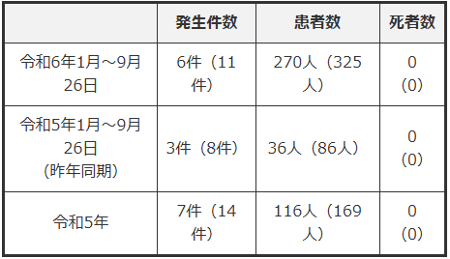

**★化学物質による食中毒★**

**■**

**★細菌による感染症★**

**■腹痛・軟便・水溶性の下痢症状訴え…30代女性が腸管出血性大腸菌（O157）感染**

**9/27(金) 6:44配信　BSS山陰放送　島根県出雲市**

**感染症　腸管出血性大腸菌O157**

<https://news.yahoo.co.jp/articles/5e76a47255ad411e6df4b6d133b5b8ca1145c263>

**■未就学児施設でO157集団感染　3人確認　山口・宇部**

**9/24(火) 14:51配信　ｔｙｓテレビ山口　山口県**

**感染症　腸管出血性大腸菌O157**

<https://news.yahoo.co.jp/articles/1b1b6d7e3f7f78894c65e49c89de452714bc04c3>

**腸管出血性大腸菌感染症の集団発生について**

**ページ番号：0273891 更新日：2024年9月24日更新****山口県**

**感染症　腸管出血性大腸菌O157**

<https://www.pref.yamaguchi.lg.jp/press/273891.html>

　　宇部健康福祉センター管内において、9月20日（金曜日）に腸管出血性大腸菌感染症患者(Ｏ157）が発生し、宇部健康福祉センターが接触者調査等を実施したところ、同一施設(未就学児施設)内で複数の腸管出血性大腸菌感染症(Ｏ157)が確認されました。なお、確認された患者に重症者はいません。

　現在、宇部健康福祉センターでは、当該感染症のまん延防止に向けた一連の防疫活動を実施しています。

1　患者等の状況（令和6年9月24日現在）

　　　患者3名

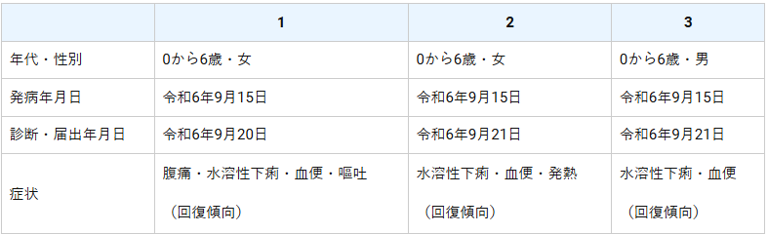

　2　防疫活動

（1）疫学調査の実施

（2）関係者（患者家族・施設関係者）の健康診断の実施

（3）関係者への衛生教育の実施

（4）患者自宅等の自主消毒の指導

3　過去5年間の腸管出血性大腸菌感染症の発生状況

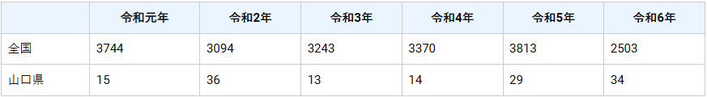

※令和6年の全国は第37週（9月9日から9月15日）までのデータ

　令和6年の山口県については今回の公表分を含む。内訳はO157　10件、O26　21件、不明　3件

※本年度の集団発生は2例目（第1例目　9月13日　O26）

**腸管出血性大腸菌感染症の集団発生について**

**ページ番号：0272853 更新日：2024年9月13日更新　山口県**

**感染症　腸管出血性大腸菌O157**

<https://www.pref.yamaguchi.lg.jp/press/272853.html>

宇部健康福祉センター管内において、9月1日（日曜日）に腸管出血性大腸菌感染症患者(Ｏ26）が発生し、宇部健康福祉センターが接触者調査等を実施したところ、同一施設(未就学児施設)内で複数の腸管出血性大腸菌感染症(Ｏ26)が確認されました。なお、確認された患者に重症者はいません。

現在、宇部健康福祉センターでは、当該感染症のまん延防止に向けた一連の防疫活動を実施しています。

1　患者等の状況（令和6年9月13日現在）

　患者3名、無症状病原体保有者2名

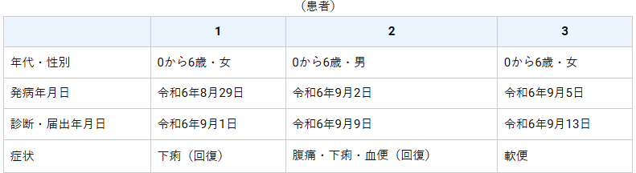

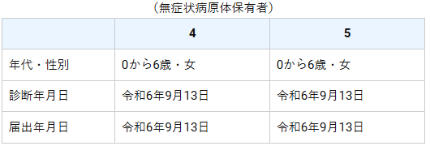

　2　防疫活動

（1）疫学調査の実施

（2）関係者（患者家族・施設関係者）の健康診断の実施

（3）関係者への衛生教育の実施

（4）患者自宅等の自主消毒の指導

3　過去5年間の腸管出血性大腸菌感染症の発生状況

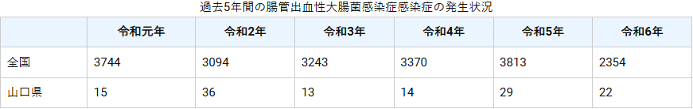

※令和6年の全国は第36週（9月2日～9月8日）までのデータ

令和6年の山口県については今回の公表分を含む。内訳はO157　6件、O26　14件、不明　2件

※本県の集団発生については、平成28年以来はじめての報告

**■腸管出血性大腸菌感染症の発生について　令和６年９月２１日 １０：００**

**保健医療局 保健所 感染症対策課　　福岡県福岡市**

**感染症****腸管出血性大腸菌O157**

<https://www.city.fukuoka.lg.jp/data/open/cnt/3/125787/1/060921O157.pdf?20240924085239>

　西区内の医療機関から腸管出血性大腸菌感染症の発生届出がありましたのでお知らせします（入院事例）。

１ 概 要

９月１４日（土） 西区居住の70歳代男性に腹痛、軟便の症状が出現。

９月１８日（水） 症状が続くため、西区の医療機関を受診・入院。

９月２０日（金） 医療機関による検査の結果、腸管出血性大腸菌感染症（O157：VT1VT2）と判明。

医療機関が福岡市保健所に腸管出血性大腸菌感染症発生届出。

福岡市保健所が患者等の健康調査、感染拡大防止の指導等を実施。

２ 患者の状況 　入院治療中だが、快方に向かっている。

３ 行政対応 　患者の健康調査、接触者調査及び感染拡大防止の指導を実施。

４ 原因　調査中

腸管出血性大腸菌感染症患者・感染者の福岡市への届出状況（令和６年９月２１日現時点）

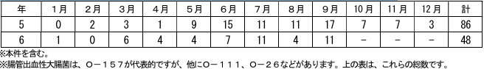

**■腸管出血性大腸菌感染症の発生について****令和６年９月２１日 １０：００**

**保健医療局 保健所 感染症対策課　　福岡県福岡市**

**感染症　腸管出血性大腸菌O157**

<https://www.city.fukuoka.lg.jp/data/open/cnt/3/125787/1/060921O157.pdf?20240924085239>

西区内の医療機関から腸管出血性大腸菌感染症の発生届出がありましたのでお知らせします（入院事例）。

１ 概 要

９月１４日（土） 西区居住の70歳代男性に腹痛、軟便の症状が出現。

９月１８日（水） 症状が続くため、西区の医療機関を受診・入院。

９月２０日（金） 医療機関による検査の結果、腸管出血性大腸菌感染症（O157：VT1VT2）と判明。

医療機関が福岡市保健所に腸管出血性大腸菌感染症発生届出。

福岡市保健所が患者等の健康調査、感染拡大防止の指導等を実施。

２ 患者の状況 　入院治療中だが、快方に向かっている。

３ 行政対応 　患者の健康調査、接触者調査及び感染拡大防止の指導を実施。

４ 原因　調査中

腸管出血性大腸菌感染症患者・感染者の福岡市への届出状況（令和６年９月２１日現時点）



**★ウイルスによる感染症★**

**■３１５人体調不良の滝つぼ、ノロウイルス汚染の可能性…天草市の轟の滝**

**９/27(金) 9:06配信　読売新聞オンライン　熊本県天草市**

<https://news.yahoo.co.jp/articles/ec1df997b1f3b44294a1ebcc409ce7bbe5c36000>

**★その他の感染症★**

**■**

**★違反食品・回収等★**

**■2　違反食品等に対する行政処分等　福岡県北九州市**

<https://www.city.kitakyushu.lg.jp/ho-huku/18901262.html>

**公表年月日　令和6年8月23日**

違反食品

商品名：バナナミルク（アイスミルク）

包装形態及び内容量：紙カップ入り75ml

製造年月日：令和6年5月9日

製造者等氏名：合同会社ポルト

製造所等所在地：北九州市

適用条項　食品衛生法第13条第2項違反

違反内容　細菌数81,000/gを検出（アイスミルクの成分規格：細菌数50,000/g以下）

行政処分等の内容及び措置状況　食品衛生法第59条第1項による回収命令

備考 令和6年8月19日に実施した収去検査で発見

**公表年月日　令和6年8月23日**

違反食品

商品名：アイスクリーム（大納言あずき）

ロット番号：KMR240719

製造年月日：令和6年7月19日

包装形態及び内容量：紙カップ入り90ml

製造者等氏名：株式会社クリエイティブ

製造所等所在地：北九州市

適用条項　食品衛生法第13条第2項違反

違反内容　大腸菌群陽性（アイスクリームの成分規格：大腸菌群陰性）

行政処分等の内容及び措置状況　食品衛生法第59条第1項による廃棄命令

備考

・令和6年8月19日に実施した収去検査で発見

・当該ロット品は全て製造所にあり、流通はしていない。

**公表年月日　令和6年8月23日**

違反食品

商品名：アイスクリーム（抹茶）

ロット番号：KMR240816

包装形態及び内容量：紙カップ入り90ml

製造年月日：令和6年8月16日

製造者等氏名：株式会社クリエイティブ

製造所等所在地：北九州市

適用条項　食品衛生法第13条第2項違反

違反内容　大腸菌群陽性（アイスクリームの成分規格：大腸菌群陰性）

行政処分等の内容及び措置状況　食品衛生法第59条第1項による廃棄命令

備考

・令和6年8月19日に実施した収去検査で発見

・当該ロット品は全て製造所にあり、流通はしていない。

**★その他関連ニュース★**

**■色鮮やかタマゴタケ　季節は秋に、和歌山県田辺市の護摩壇山で発生**

**9/25(水) 16:32配信　紀伊民報**

<https://news.yahoo.co.jp/articles/820f382fb1bd57f01b0a07230a08e2ffa555a23c>

**■キノコの食中毒防止　勉強会・鑑別相談所が始まる　長野県松本市**

**9/25(水) 9:40配信　市民タイムスWEB**

<https://news.yahoo.co.jp/articles/5b19111a80d70cbb066f3d233e00b6d73061008c>

**■下水サーベイランス　2024/9/24　北海道札幌市**

<https://www.city.sapporo.jp/gesui/surveillance.html>

　新型コロナウイルス

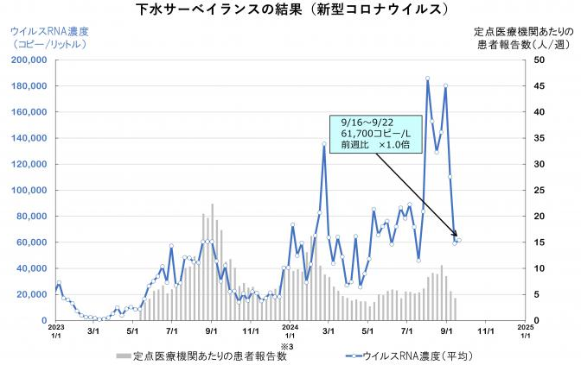

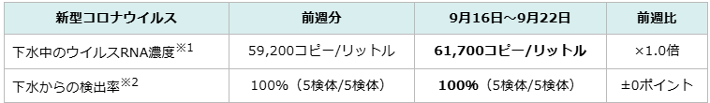

　　　ウイルス濃度は前週から横ばいですが高い水準を継続しており、引き続き注意が必要です。

　インフルエンザウイルス

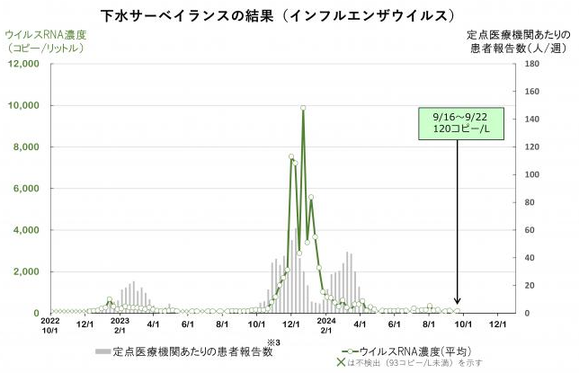

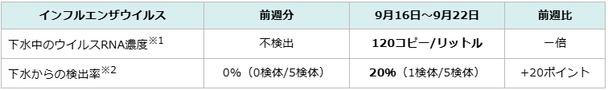

　　　下水中のウイルス濃度は引き続き低い値で推移しています。

※本調査では、インフルエンザウイルス（A型）を分析対象としています。

**■マイコプラズマ肺炎の定点報告数、24年の最多更新 - 3週連続で増加　感染研**

**9/24(火) 18:22配信　医療介護ＣＢニュース**

<https://news.yahoo.co.jp/articles/493173370ec0cddd7e5ac93705b73b721f784b91>